評 価 問 題

次に示す実験方法は，だ液の働きを確かめるために理太郎くんたちのグループが考えたものです。しかし，先生には「このままでは，デンプンがだ液の働きによって，糖に変化したかどうかを確かめるには不十分ですよ。」と指摘されました。デンプンがだ液の働きによって，糖に変化したことを確かめるためには，どのような実験方法を追加すればよいですか？

〔実験方法〕
- 試験管を２本用意し，Ａにはデンプン溶液と水を入れ，Ｂにはデンプン溶液に
だ液を加えたものを準備する。
②２本の試験管を約40℃のお湯の入ったビーカーにつけてしばらく放置する。
③②の後，Ａ・Ｂの試験管それぞれにベネジクト溶液を２～３滴加え，
沸騰石を入れた後ガスバーナーで加熱する。

解 答 類 型

番号 |  | 解答類型 | 考えられる生徒のつまずき
１ | ○ | ②の後のＡ・Ｂの試験管と同じ条件の試験管を用意し，ヨウ素液を使ってデンプンがなくなったことを確認する。
２ | × | ヨウ素液を使うという記述はあるが，どのような試験管を用意するか具体的ではない。 | デンプンがなくなったことを確認する必要性は理解しているが，具体的な操作方法が思いついていない。
３ | × | 水とだ液の入った試験管を用意し，ベネジクト液で糖の発生を確認する。 | デンプンがないものを準備することで，デンプンが糖に変化したと考えている。  しかし，これではだ液が糖に変化したかもしれないという可能性を払拭できていないことに気づけていない。
４ | × | お湯に入れない等，温度設定を変える実験方法を記述している。 | 課題を正しく読み取れず，別の要素（温度）に着目している。
５ | × | デンプン水溶液だけを加熱してみる。 | 対照実験の意味を理解できていない。
６
７
８
９ | × | 上記以外の解答
０ | ― | 無解答
○：正答 △：準正答 ×：誤答 －：無解答

評価問題における生徒のつまずきとその手立て

ヨウ素液の実験に気付かせる手立て
デンプンがだ液の働きによって糖に変化することを確かめるには，
①「デンプン＋水」，「デンプン＋だ液」の試験管を準備する。
②それぞれの試験管を約４０℃の湯に入れる。
③それぞれの試験管にヨウ素液を入れ，「デンプン＋水」は青紫色になるが，「デンプン＋だ液」は変化が出ないことから「デンプンがだ液によってなくなった」ということをとらえる。
④それぞれの試験管にベネジクト液を入れ加熱すると，「デンプン＋水」は変化が出ないが，「デンプン＋だ液」は赤褐色になることから「糖がだ液によって発生した」ということをとらえる。
⑤③，④から「デンプンがだ液によって糖に変化した」ということがいえる。
といった実験と思考が必要である。

ここで，④の糖の有無を調べるベネジクト液の実験を設定することについては，対照実験も含めて実験方法に気付く生徒は多いが，③のデンプンの有無を調べるヨウ素液の実験を設定することについては，小学校での既習事項でもあり，生徒が気付きにくい。

Ｂグループの学習指導案による授業では，やはり，③のヨウ素液の実験が必要であることに気付かない生徒が多くいた。
そこで，Ｂグループでは，そのつまずきに対する手立てを次のようにいくつか考えてみた。

・課題（「だ液はデンプンを糖に変えるのか。」）に「デンプンがなくなって」という言葉を入れる。
・次のようなヒントカードを作成し，つまずいている生徒に提示することで，生徒に「だ液が糖に変化したかもしれない（下段）」という可能性を払拭する必要があることに気付かせる。
だ液はデンプンを糖に変える
デンプン 糖
だ液
だ液 糖
デンプン

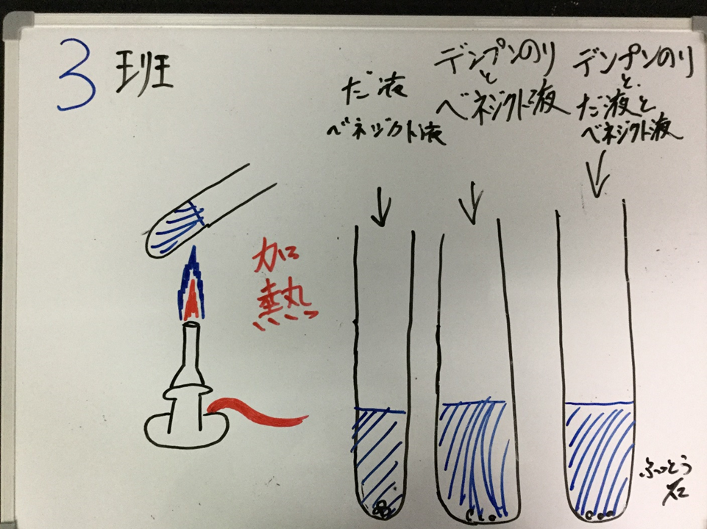
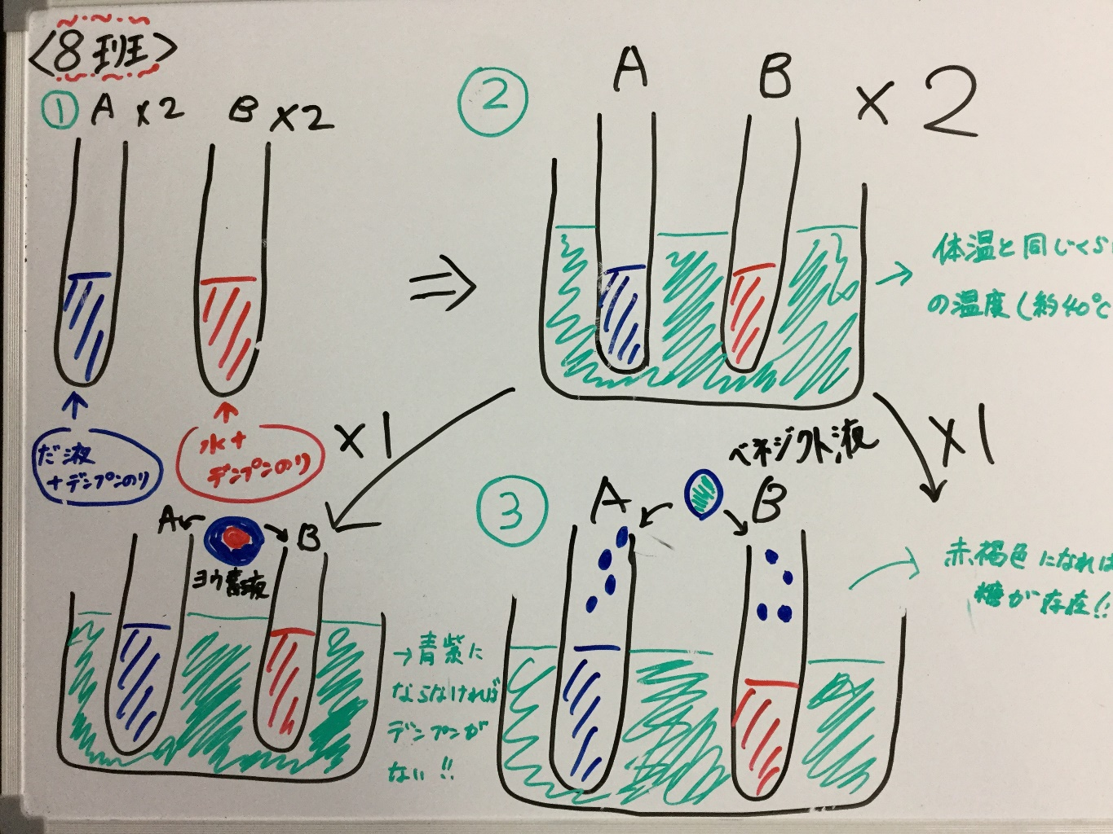
・次時で，次のような２つの意見をもう一度議論させ，ヨウ素液の実験の必要性を考えさせる。

３班の「だ液とベネジクト液」は一見，対照実験としても成立し，デンプンがだ液によって糖になったことを証明するように見えるが，「だ液がデンプンと一緒になって糖になること」や「だ液が変化して糖になる」ということを払拭できていない。

評価問題で解答類型４，５の生徒に対する手立て
・課題をもう一度確認させる。
・対照実験では，どのように条件制御すればよいかを思い出させる。

